Приложение 3
к Положению о медали Министерства информации Донецкой Народной Республики «За достижения в журналистике»
(пункт 5)

Образец удостоверения к медали Министерства информации
Донецкой Народной Республики «За достижения в журналистике»

- Образец обложки удостоверения к медали Министерства информации Донецкой Народной Республики «За достижения в журналистике».

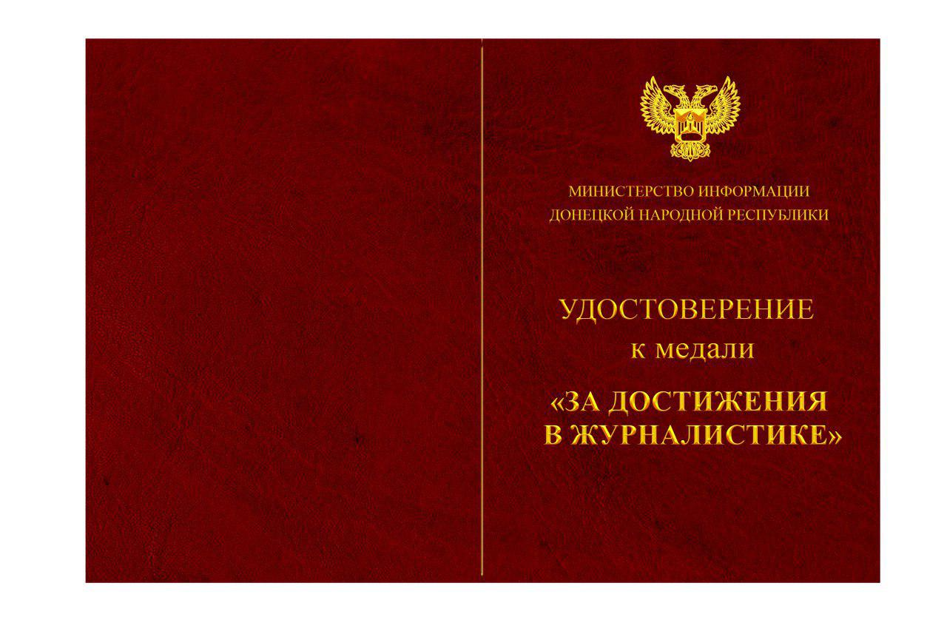

- Образец внутреннего разворота удостоверения к медали Министерства информации Донецкой Народной Республики «За достижения в журналистике».
